Nota de Prensa N° 056-2012

EXPORTACIONES AUMENTARON 32,3% EN PRIMER MES DEL AÑO

En enero, las exportaciones ascendieron a US$ 3 927 millones registrando un crecimiento de 32,3% respecto de similar mes del año anterior. Según categorías de productos, las exportaciones tradicionales (36,2%) se expandieron a un mayor ritmo que las no tradicionales (20,6%), informó la Superintendencia Nacional de Aduanas y de Administración Tributaria (SUNAT).

Las exportaciones tradicionales sumaron US$ 3 061 millones aumentando 36,2% en relación a enero del año anterior. Todos los sectores económicos reflejaron un comportamiento positivo: pesquero (261,5%), agrícola (70,8%), minero (31,0%) y petróleo y gas natural (5,7%).

En el caso de las exportaciones mineras éstas ascendieron a US$ 2 328 millones en enero, monto superior en 31,0% respecto de similar mes del 2011, asociado a las mayores exportaciones de hierro (124,1%), plomo (102,3%), oro (41,1%), plata (38,0%), cobre (19,0%) y zinc (6,3%). En cambio, las exportaciones de metales menores disminuyeron 18,5%.

Por su parte, las exportaciones de productos pesqueros totalizaron US$ 287 millones, monto mayor en 261,5% en relación a enero del año pasado, al incrementarse las exportaciones de aceite de pescado (439,2%) y harina de pescado (222,4%).

Las exportaciones de petróleo y gas natural sumaron US$ 361 millones en enero, monto que representó un crecimiento de 5,7% respecto a similar mes del año 2011. A nivel desagregado, las ventas de crudo y derivados crecieron 29,9% y 11,4%, respectivamente, en cambio, las ventas de gas natural disminuyeron 13,6%.

Las exportaciones agrícolas ascendieron a US$ 84 millones en enero, registrando un crecimiento de 70,8% respecto de similar mes del año 2011, asociado a las ventas al exterior del café, producto que concentró el 94% de las exportaciones del sector.

Con respecto a las exportaciones no tradicionales éstas ascendieron a US$ 845 millones, monto que representó un crecimiento de 20,6% respecto de similar mes del año 2011. Destacó el repunte del sector minero no metálico (52,4%), textil (37,0%), pesquero (34,3%), químico (27,3%), el sector denominado otros (20,2%), agropecuario (11,1%) y metal-mecánico (0,3%); en contraste, las ventas al exterior del sector siderúrgico-metalúrgico retrocedieron 0,5%.

Las exportaciones agropecuarias sumaron US$ 255 millones en enero, monto que representa un crecimiento de 11,1% respecto de similar mes del año precedente. En esa misma línea, el monto exportado del sector textil fue de US$ 160 millones, cifra superior en 37,0% a la registrada en similar mes del 2011, impulsada por ventas de tejidos, hilados y prendas de vestir, mientras que se registró una disminución en las exportaciones de fibras textiles.

Las exportaciones de productos pesqueros ascendieron a US$ 79 millones en enero, lo que representó un crecimiento de 34,3% respecto de similar mes del año anterior, por las mayores ventas de preparaciones y conservas de pescado entero o en trozos, los filetes y demás carne de pescado, harina de crustáceo u otros invertebrados acuáticos y conservas de sardinas en aceite.

Con respecto a los productos químicos éstos sumaron US$ 136 millones, monto mayor en 27,3% respecto de enero del año pasado. En el caso del sector metalmecánico las exportaciones ascendieron a US$ 35 millones en enero, aumentando en solo 0,3% respecto de similar mes de 2011.

El valor exportado de productos sider-metalúrgicos sumó US$ 77 millones en enero, registrando una caída 0,5% respecto de similar mes del 2011 por las menores ventas de laminados planos de zinc, alambre de cobre refinado y zinc sin alear, no obstante las mayores ventas de las demás chapas y tiras de cobre refinado y barras y perfiles de cobre refinado.

En enero, China fue el principal destino de las exportaciones peruanas con una participación del 18% del total, seguido de Estados Unidos (13% del total), Suiza (12% del total), Canadá (8% del total) y Japón (5% del total).

Las exportaciones a China ascendieron a US$ 700 millones en enero registrando un crecimiento de 48,7% respecto de similar mes del año anterior. Las exportaciones dirigidas a este mercado se caracterizan por estar concentradas en pocos productos y todos ellos tradicionales, entre los que destacan los minerales de cobre, minerales de hierro, harina de pescado, cobre refinado y minerales de plomo; que en conjunto explicaron el 92% del total exportado.

Por su parte, las exportaciones a Estados Unidos sumaron US$ 530 millones durante enero, cifra que significó un crecimiento de 5,5% en comparación con similar mes del año anterior. El oro, las demás gasolinas sin tetraetilo de plomo, café, fosfatos de calcio naturales y espárragos frescos o refrigerados, fueron los principales productos exportados a este mercado.

Las exportaciones dirigidas a Suiza ascendieron a US$ 472 millones, monto que representó un crecimiento de 95,9% respecto de similar mes del año pasado. Según productos, destaca la enorme dependencia por el oro, dado que este mineral representó el 99% de la canasta exportadora a este país europeo.

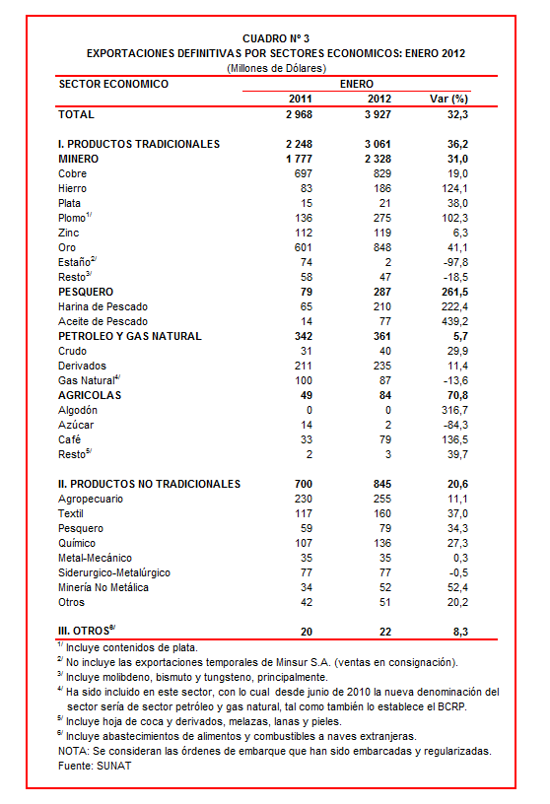

Gerencia de Comunicaciones e Imagen Institucional
Lima, lunes 12 de marzo del 2012.

